第四章 综合实验

4.1 数字量输入输出控制
（1）实验目的
1. 熟悉STEP7编程环境，掌握编程过程
2. 熟悉PLC功能指令

（2）实验器材
1. PLC一台
2. 24V DC电源
3. 按钮2个；指示灯3个
4. 编程线缆1根，导线若干

（3）实验内容
模拟交通灯控制程序。
当按下启动按钮时，首先绿灯亮4s，闪烁2s后灭；黄灯亮2s 后灭；红灯亮8s 后灭；绿灯亮4s……如此循环。按下停止按钮时，循环终止。请画出接线图，并编写PLC控制程序。

（4）实验步骤：
1. 首先根据题意画出东西和南北方向3种颜色灯亮灭的时序图，再进行I/O分配。
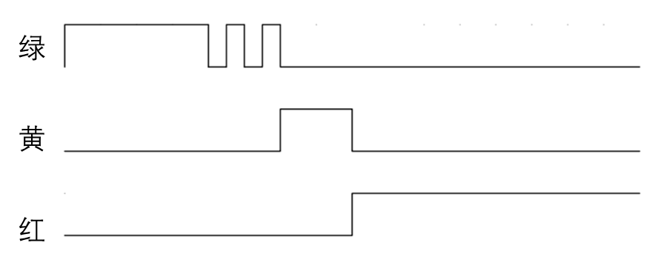
图4.1 交通灯时序图
2. I/O分配
表4.1.1 PLC I/O分配
输入 |  |  | 输出
启动 | SB1 | I0.0 | 红灯 | Q0.0
停止 | SB2 | I0.1 | 黄灯 | Q0.1
 |  |  | 绿灯 | Q0.2
3. 确定接线图
按照I/O端口分配，按照图4.2 完成PLC电源连接。将启动按钮SB1、停止按钮SB2连接到PLC的I0.0，I0.1 端口；将3个输出指示灯分别连接到Q0.0、Q0.1、Q0.2。PLC电源L+连接到24VDC电源正极，M接24VDC电源负极。

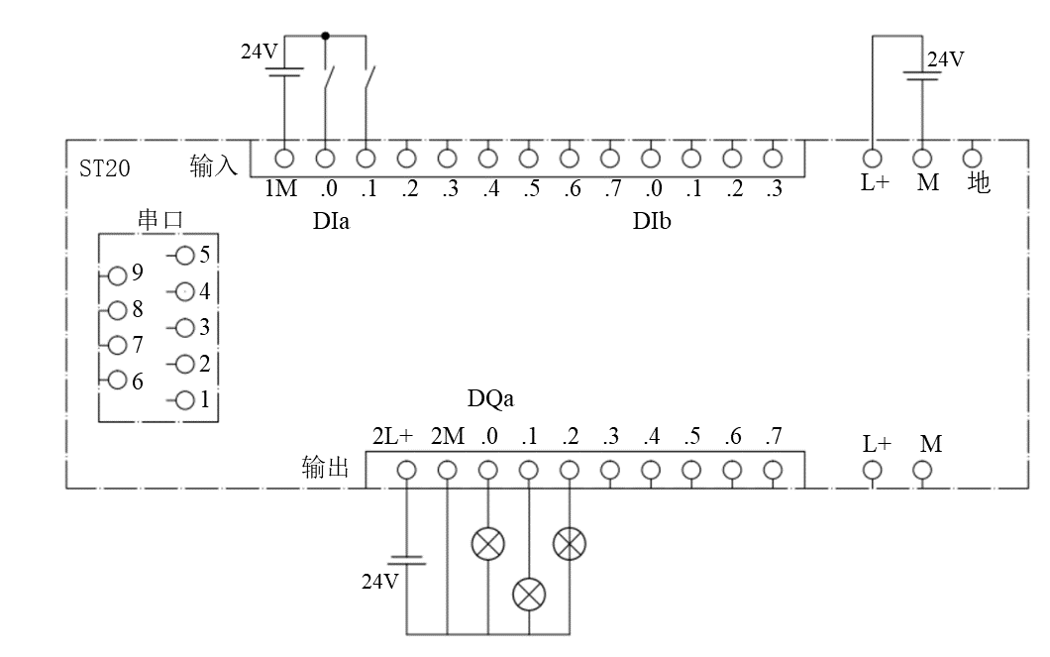
图4.1.2 信号灯控制接线图

4. 在STEP 7中编写程序
模拟信号灯PLC程序如图4.3所示，程序段1控制绿灯的亮灭和闪烁，程序段2控制黄灯亮灭，程序段3控制红灯亮灭。程序中使用了3个定时器：T37，T38，T39。分别为0.1s，2s，4s定时时间。在每一步中都会复位前一步的计时器。注意程序段1中绿灯的闪烁控制由T37完成，闪烁频率是1s。

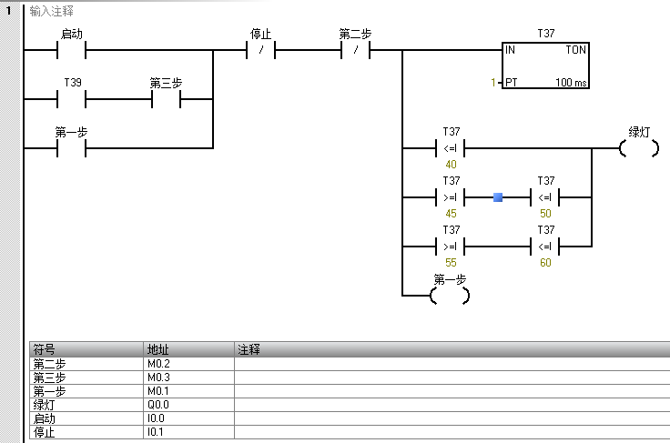
图4.1.3 程序段1
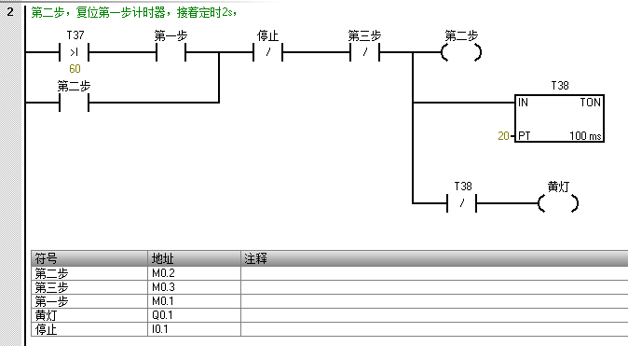
图4.1.4 程序段2

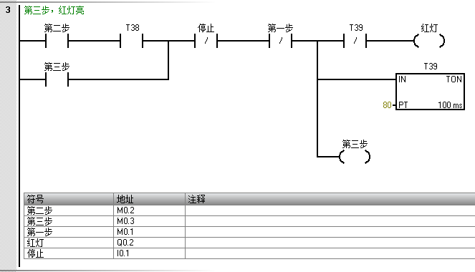
图4.1.5 程序段3

5. 将程序下载到PLC中，下载成功后将PLC置于运行（run）状态。按下启动按钮（SB1），观察指示灯的动作。
连机通信
1，程序界面的左侧，项目树中，CPU的设定成：CPU ST20(DC/DC/DC)，这是试验台CPU的型号。
2，选中项目树中的“通信”，双击弹出“通信”对话框。单击“下三角”按钮，选择计算机的网卡，这个网卡与计算机的硬件有关。单击“查找CPU”选项（需要先用网线连接CPU和电脑），会显示当前连接的CPU的IP地址，选择确定即可连接CPU与STEP7。
注意：
（1）计算机IP地址需要和CPU地址处于同一网段才能连接，否则报错。本实验中CPU的IP地址为192.168.2.1，那么计算机IP则应为192.168.2.xxx。（触摸屏的IP地址可以在屏幕上直接设置，默认密码：111111）
（2）修改计算机本地连接IP方法。打开个人计算机的“网络连接”，选中“本地连接”，单击鼠标右键，弹出快捷菜单，单击“属性”选项选中“Internet 协议版本 4（TCP/IPv4)”选项，单击“属性”按钮，选择“使用下面的IP地址”选项，输入IP地址为192.168.2.2（这里令计算机的IP=192.168.2.2，不能和CPU的IP地址相同）和子网掩码255.255.255.0，单击“确定”按钮即可。

4.2 触摸屏数字量输入输出
（1）实验目的
1、熟悉EasyBuilder Pro编程环境，掌握触摸屏编程过程；
2，编写一个简单的触摸屏输入输出的控制程序；完成PLC与HMI的通信，理解PLC与触摸屏的数据信息交换。
（2）实验器材
PLC一台；24V DC电源；按钮2个；指示灯2个；触摸屏一台；网线和导线若干。
（3）实验内容
完成PLC与HMI的通信设置，实现二者之间的信息交换。
1. PLC上Q0.0、Q0.1分别接两个小灯，并在I0.0接一个按钮。
2. 在HMI屏幕上组态两个按钮，分别控制PLC上两个小灯；组态一个指示灯显示PLC的按钮状态，当I0.0接通时，屏幕上指示灯亮，反之指示灯不亮。
3. 要求分别完成PLC与HMI的编程，编译后下载到HMI，运行操作。
（4）实验步骤：
1. 首先根据题意，进行PLC的I/O分配。
表4.2.1 I/O分配
输入 |  | 输出
按钮SB1 | I0.0 | 黄指示灯 | Q0.0
 |  | 绿指示灯 | Q0.1
2. 确定接线图
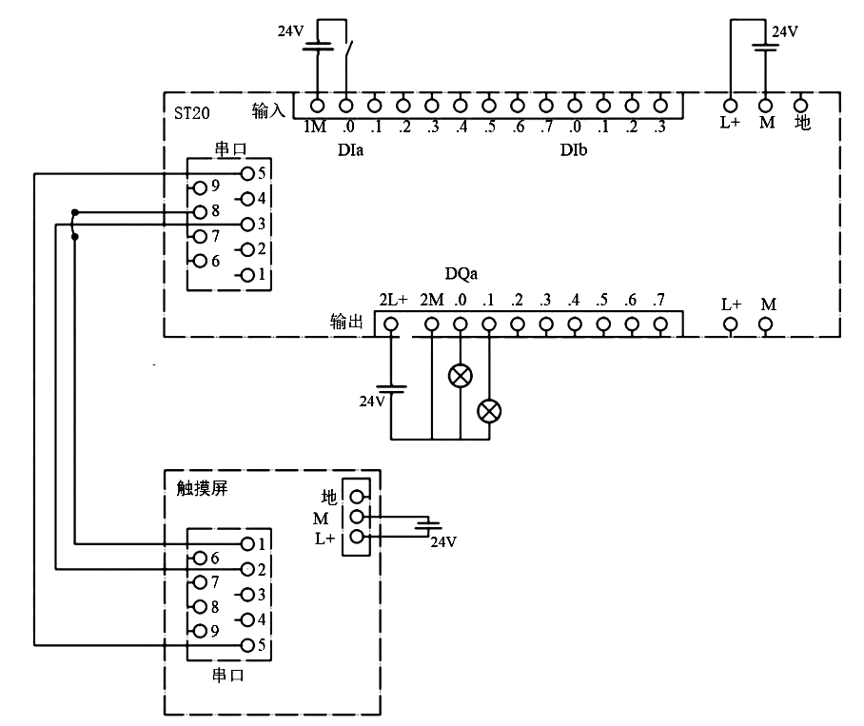
图4.2.1触摸屏数字量输入输出接线图
3. 完成HMI编程.
设置PLC与HMI的通信参数一致。在屏幕上完成两个控制按钮和一个指示灯的设计。注意要读取的PLC地址信息。离线模拟调试触摸屏。编译文件，下载到HMI。
表4.2.2 HMI元件与PLC存储地址对应关系
元件 | 地址 | HMI元件
按钮 | I0.0 | 位状态指示灯
黄指示灯 | M0.1 | 位状态设置
绿指示灯 | M0.2 | 位状态设置
。
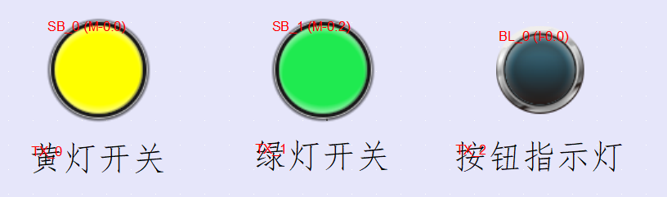
图4.2.1 组态触摸屏界面图示
打开EasyBuilder软件，选择触摸屏型号: TK8071iP。再通过新增设备，选择与触摸屏连接的PLC，选择PLC型号: S7-200 SMART。保证二者的通信参数设置一致: RS 485 2W（串口型号）。
在工具栏“元件”中，选择“位状态指示灯”和“位状态设置”元件，并进行下面图示的设置。分别设置“位状态设置”控制地址M0.1和M0.2，开关类型为“切换型”。“位状态指示灯”元件读取地址为I0.0。完成后先编译，可以离线模拟，看看触摸屏上按钮和指示灯的效果。满意后下载程序到HMIHMI(触摸屏)。

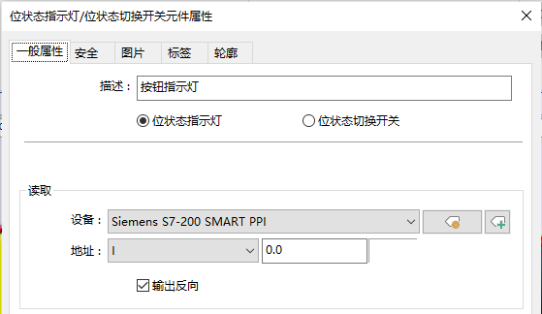

4.编写PLC程序
要通过触摸屏控制连接PLC的黄指示灯和绿指示灯，需要通过通信端口将触摸屏上的黄灯开关和绿灯开关信息传递到PLC的存储空间地址，即位寄存器(M0.1 和M0.2)；
PLC即可读取由触摸屏传递过来的信息(M0.1和M0.2 )控制黄色指示灯和绿色指示灯。
PLC与触摸屏二者建立通信，在每个扫描周期实时进行，读取对方的寄存器、继电器或者存储区的信息。
程序编号后，先编译，再下载到PLC。
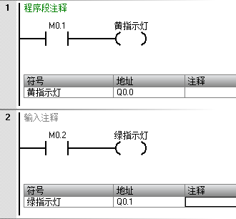
5. PLC上电，运行，通过触摸屏操作①黄灯开关，②绿灯开关；③按钮开关（实物，对应触摸屏上的按钮指示灯）。
请注意：本实验中，触屏上虚拟的开关①、②和③（实物），三者相互之间并无逻辑关系。

4.3 传感器信息采集及触摸屏显示
（1）实验目的
1. 熟悉PLC的模拟量模块；
2. 学习温度传感器，并完成数据采集；
3. 实现触摸屏的采集信息显示。

（2）实验器材
1. PLC一台；24V DC电源； 加热器及温度变送器；触摸屏一台；编程线缆1根，导线若干
（3）实验内容
利用实验台上的温度传感器及变送器对温度进行测量，并送触摸屏显示温度。加热器的开/关由触摸屏上开/关按钮控制。
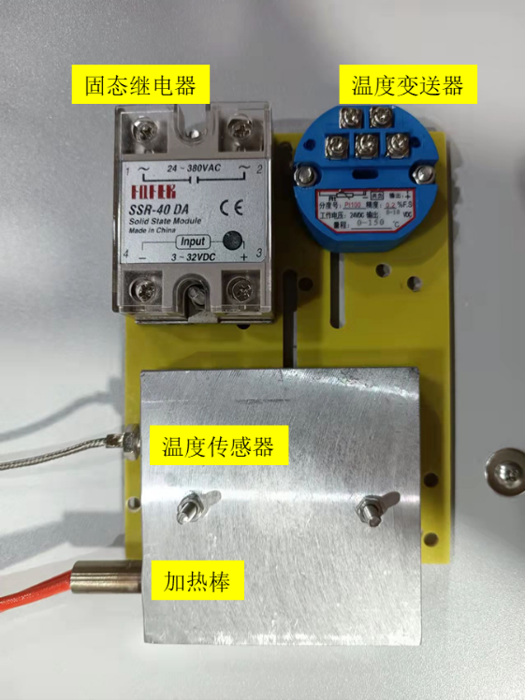
图4. 3.1温度测量模块
（4）实验步骤：
1. I/O分配
使用Q0.0输出触点作为加热棒启动开关，Q0.0由PLC内虚拟触点M0.0和M0.1控制。由于200 SMART自身没有模拟量模块，这里需要扩展AM03（2路模拟量输入，一路模拟量输出）模块进行模拟量的读取与输出。
2. 确定接线图，如图4.2。
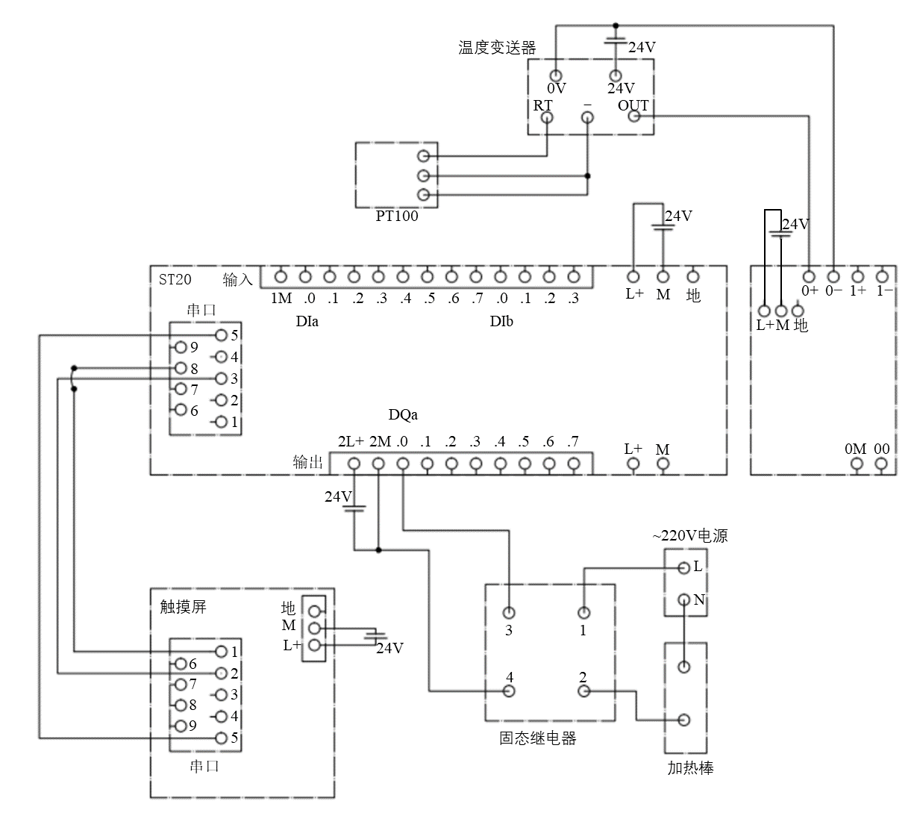
图4.2 温度测量接线图
2. 在STEP 7软件系统块界面中组态AM03模块，在1处EM0中单击插入模拟量模块，在下拉条目中选择EM AM03(2AI/1AQ)模块。
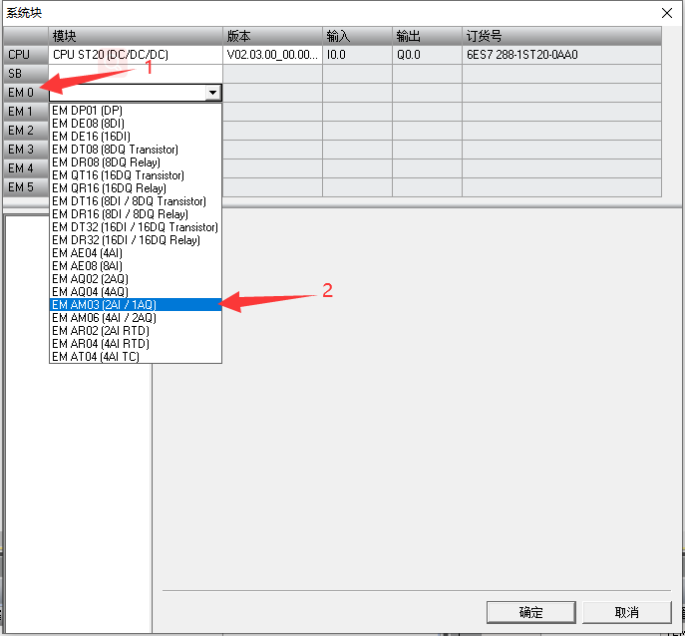
图4.3 组态AM03模块
3. 对模拟量通道进行参数设置，按照图4.4中1处选择通道0，将2处类型设置为电压，3处设置电压为+/–10V，4处设置为50Hz，5处设置为4个周期。其余参数默认不变，点击确定。
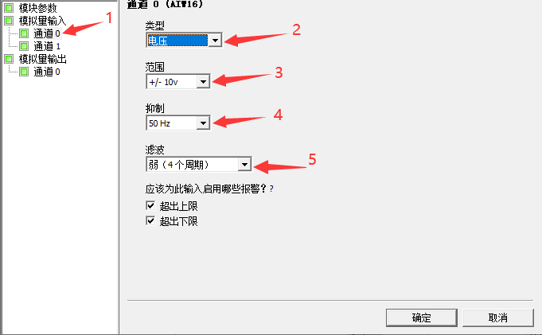
图4.4 模拟量参数设置
4. 这里使用200 SMART的模拟量库进行编程。库文件下载地址：http://pan.baidu.com/s/1jIFtHT8，密码：nzg4
模拟量测量原理：实验台上采用的温度变送器测温范围为0~150℃，对应输出电压为0~10V。也就是说，输出电压和温度成比例变化，即
上式中，T_{max}和T_{min}分别为测温范围的最大值和最小值，V_{omax}和V_{omin}分别为输出电压的最大值和最小值，T_{in}为当前实际的温度，V_{out}为温度变送器输出电压。
PLC检测模拟量原理实际就是检测接入模拟量输入通道的电压或电流变化，转换为对应数字量变化，进而计算温度。西门子AM03模块检测0~10V电压对应的数字量变化为0~27648，即
上式中，D_{max}和D_{min}分别为数字量最大值和最小值，V_{imax}和V_{imin}为别为PLC组态的模拟量输入范围的最大值和最小值，对应温度变送器输出范围，由于V_{i}=V_{out}，可建立对应关系
根据上式即可建立PLC程序由读取测得数字量计算当前的温度值。
5. PLC程序编写
由触摸屏控制M0.0和M0.1的通断，进而控制控制加热模块的启停。
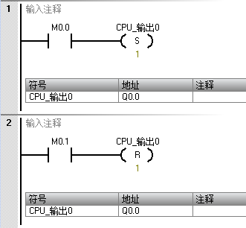
AM03通道0采集的值被保存在AIW16中，是一个字类型的数据，在程序中若使用实数运算，必须将器转化为实数类型，按照上述原理进行计算，将计算结果保存在VD300中VD300位REAL类型，对应为32位浮点型数据。
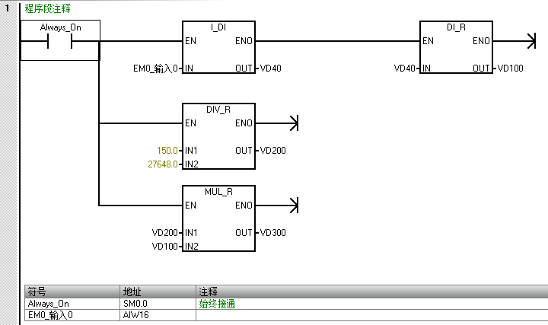
6. 触摸屏程序编写
组态触摸屏控制界面如图4.5所示。
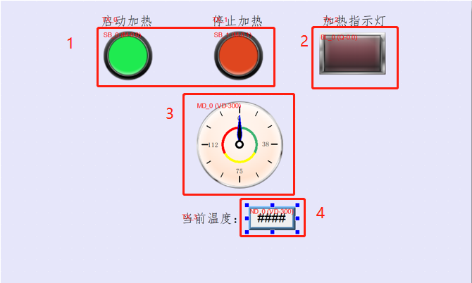
图4.5 温度测量实验触摸屏界面
图4.5中元件1为“位状态设置”元件，通过设置地址M0.0和M0.1来分别控制加热棒的启动与停止，设置方法可参考触摸屏数字量输入输出实验，这里不再赘述。
图4.5中元件2为“为状态指示灯”元件，这里用来显示Q0.0的状态，即当加热棒启动时，灯亮，停止时熄灭，设置方法可参考触摸屏数字量输入输出实验，这里不再赘述。
图4.5中元件3为“表针”元件，用以显示当前温度变化。在工具栏[元件]中点击，可以弹出如下对话框，对表针进行设置。如图4.6，首先要设置数据读取的PLC地址，这里为VD300。在[限制/标记]页签中可以设置显示的上下限、温度范围颜色标识和对应标识的颜色等，如图4.7。
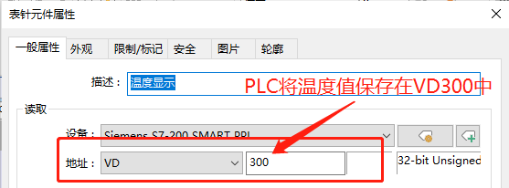
图4.6 “表针”一般属性设置
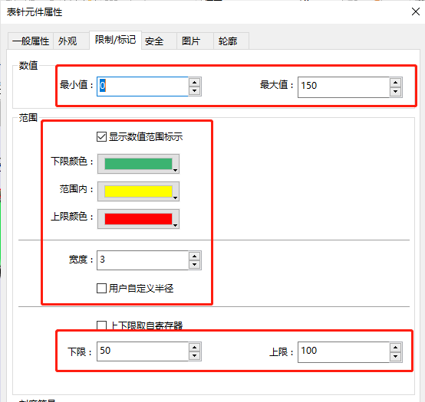
图4.7 “表针”限制/标记设置
图4.5中元件3为“数值”元件，点击按钮，可以创建一个文本框，将[启用输入功能]取消，可作为一个仅用于显示的文本框，地址设置为VD300。

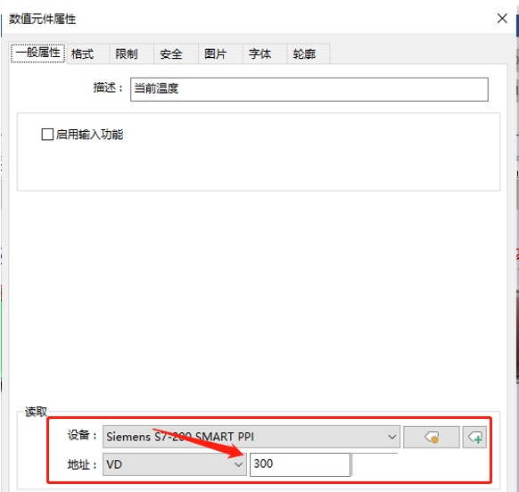
思考题：如何设置HMI报警界面，并在温度超过50℃时，停止加热；低于40℃时开始加热。

4.4 使用PLC完成对步进电机的控制
（1）实验目的
1. 熟悉PLC的运动控制；
2. 掌握步进电机－丝杆螺母模块的基本起停控制，往复运动及调速控制；
（2）实验器材
PLC一台；24V DC电源； 步进电机丝杠螺母控制模块；编程线缆1根，导线若干。
（3）实验内容
通过PLC完成对丝杆螺母模块的位置往复控制。左右移动速度不同，左移速度是右移速度的2倍。
利用试验箱的步进电机与丝杆装置，模拟剪切机的步进驱动系统。步进电机用于送料，送料长度为200mm，以50mm/s的速度到达目标位置后停留2s，然后以100mm/s的速度回到原点，到达原点后，停留2s，再正向运动，如此往复。每次开始时，限位开关需要导通。
基本要求：利用STEP7运动控制向导，完成系统的自动运行。使用按钮对系统进行启停控制，按下启动按钮，自动开始循环，按下停止按钮，停止工作。
高级要求：使用触摸屏对系统进行启停控制，显示移动动画。
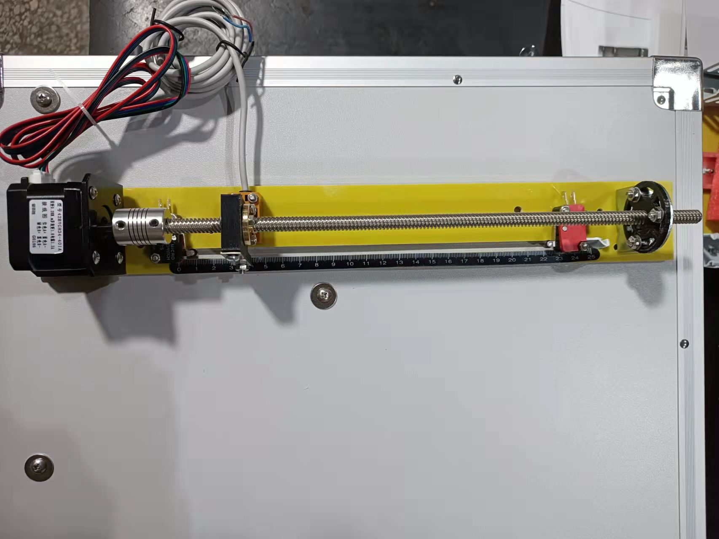
图4.8 步进电机模块
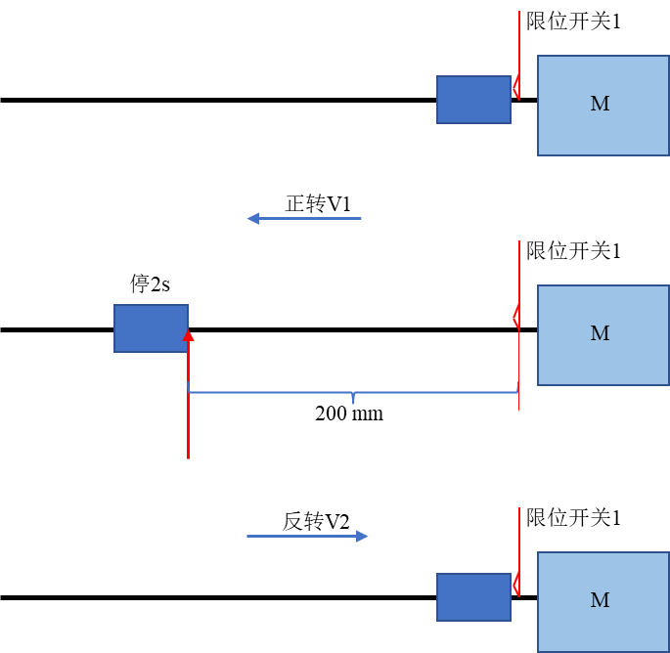
图4. 9 运动示意图

（4）实验步骤：
1. I/O分配
输入 |  | 输出
I0.0 | 自动运动启动 | Q0.0 | 脉冲输出
I0.1 | 运动停止 | Q0.2 | 方向信号
I0.2 | 停止运动控制
I0.3 | 限
2. 确定接线图
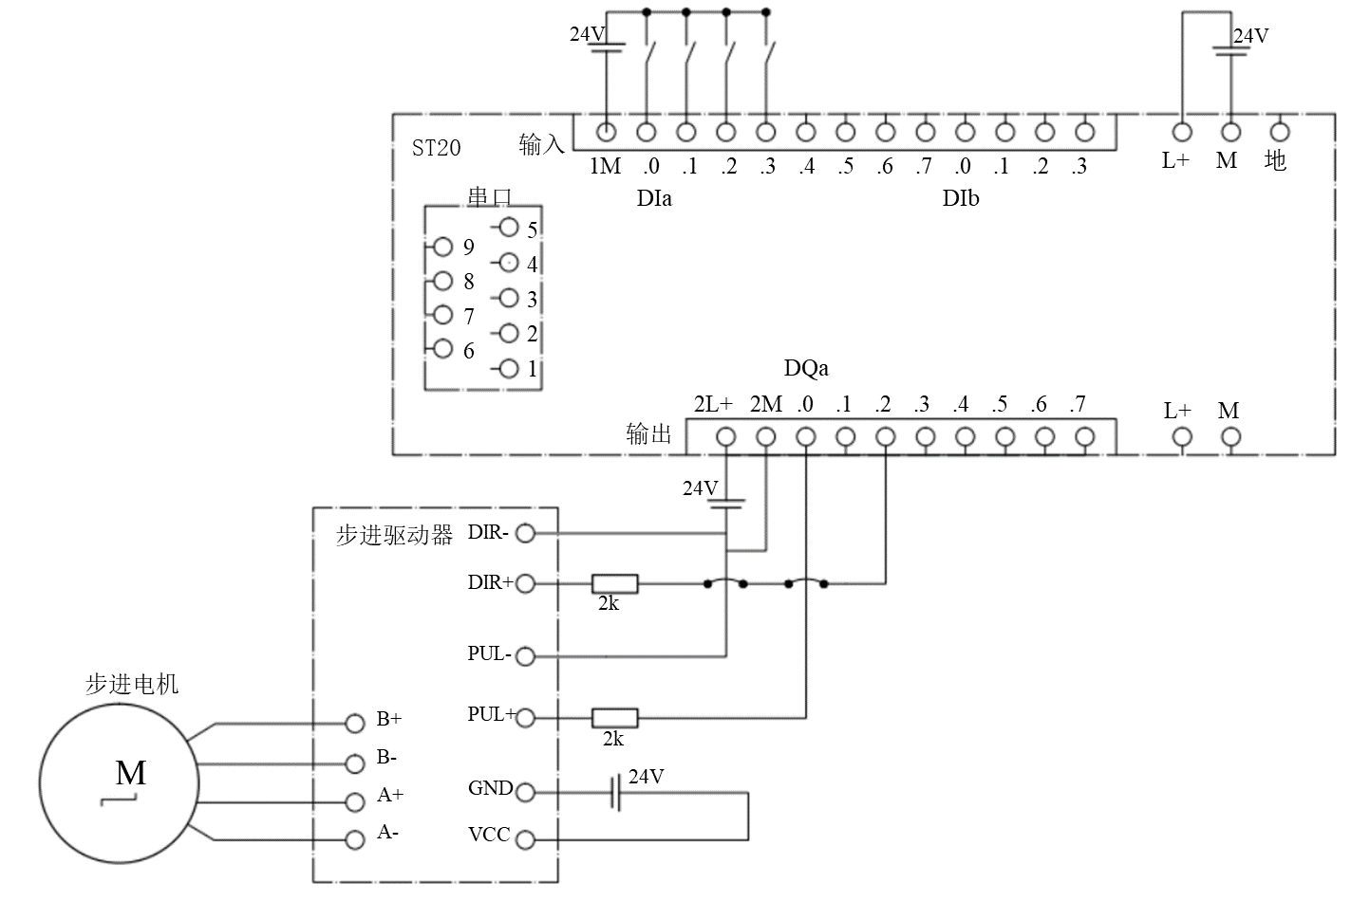
图4.10 步进电机、驱动器接线图
步进驱动器有共阴和共阳两种接法，这与控制信号有关系，通常西门子PLC输出信号是+24V信号(即 PNP型接法)，所以应该采用共阴接法，所谓共阴接法就是步进驱动器的DIR-和 PUL-与电源的负极相接，如图4.10所示。
PLC 不能直接与步进驱动器相连接，这是因为步进驱动器的控制信号通常是+5V，而西门子 PLC 的输出信号是+24V，显然是不匹配的。解决问题的办法就是在PLC与步进驱动器之间串联一只2kΩ电阻，起分压作用，因此输入信号近似等于+5V。有的资料指出串联一只2kΩ的电阻是为了将输入电流控制在10mA左右，也就是起限流作用，在这里电阻的限流或分压作用的含义在本质上是相同的。

3. 组态硬件
（1）激活“运动控制向导”
打开STEP 7软件，在主菜单“工具”栏中单击“运动”选项，弹出装置选择界面，如图4.11所示。
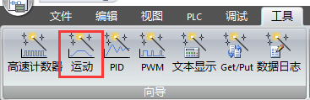
图4.11 激活“运动控制向导”
（2）CPU ST20系列PLC内部有两个轴可以配置，本例选择“轴0”即可，如图4.12所示，再单击“下一个”按钮后编辑轴名称，接着再点击“下一个”。
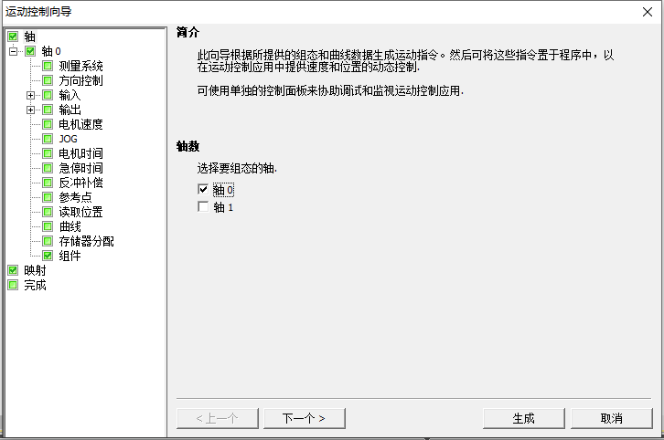
图4.12 选择需要配置的轴
（3）输入系统的测量系统
在“选择测量系统”选项中选择“工程单位”。由于步进电动机的步距角为1.8°，所以电动机转一圈需要200个脉冲，所以“电机一次旋转所需的脉冲”为“200”;“测量单位”设为“mm";“电机一次旋转产生多少mm运动”为“8”，因为丝杠的导程为8mm，所以电机转一圈，螺母移动8mm;再单击“下一个”按钮，如图4.13所示。
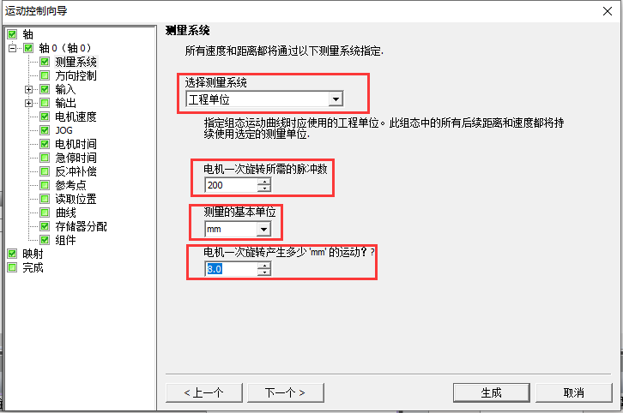
图4.13 输入系统的测量系统
（5）设置脉冲方向的输出
设置有几路脉冲输出，其中有单相(1个输出)、双向(2个输出）和正交(2个输出) 三个选项，本例选择“单相(2个输出)”;再单击“下一个”按钮，如图4.14所示。
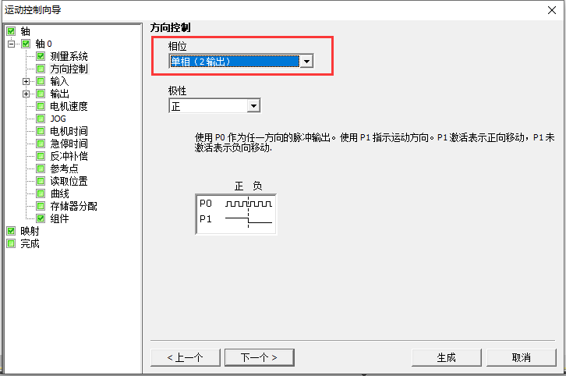
图4.14 设置脉冲方向输出
（6）分配输入点
本例中并不用到LMT+（正限位输入点）、LMT-（负限位输入点）、RPS（参考点输入点）和ZP（零脉冲输入点），所以可以不设置。直接选中“STP” （停止输入点），选择“启用”，停止输入点为“I0.1”，指定相应输入点有效时的响应方式为“减速停止”，指定输入信号有效电平为“高”电平有效，再单击“下一个”按钮，如图4.15所示。
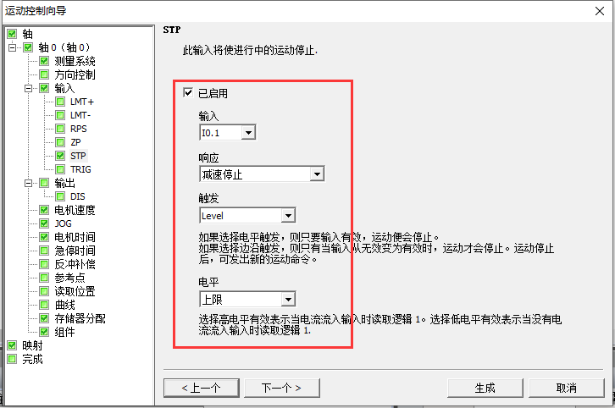
图4.15 分配输入点
（7）指定电动机速度
MAX_SPEED:定义电动机运动的最大速度。
SS_SPEED:根据定义的最大速度，在运动曲线中可以指定的最小速度。如果SS_SPEED 数值过高，电动机可能在起动时失步，并且在尝试停止时，负载可能使电动机不能立即停止而多行走一段。停止速度也为SS_SPEED
设置如图7-17所示，在“1”、“2”和“3”处输入最大速度、最小速度、起动和停止速度，再单击“下一步”按钮。
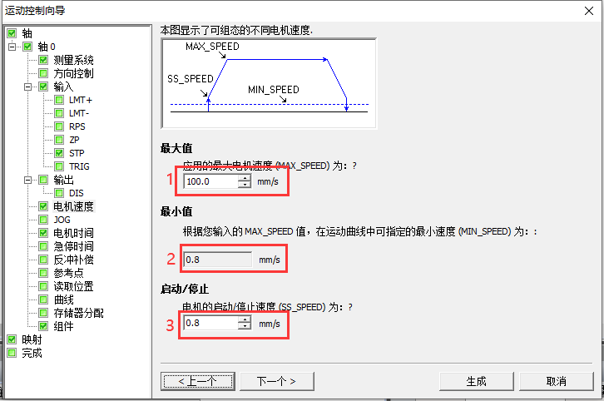
图4.16 指定电机速度
（8）设置加速和减速时间
ACCEL_TIME（加速时间):电动机从SS_SPEED加速至MAX_SPEED所需要的时间，本例设置为500 ms，如图4.17所示。
DECEL_TIME（减速时间):电动机从MAX_SPEED 减速至SS_SPEED所需要的时间，本例设置为500 ms，如图4.17所示。
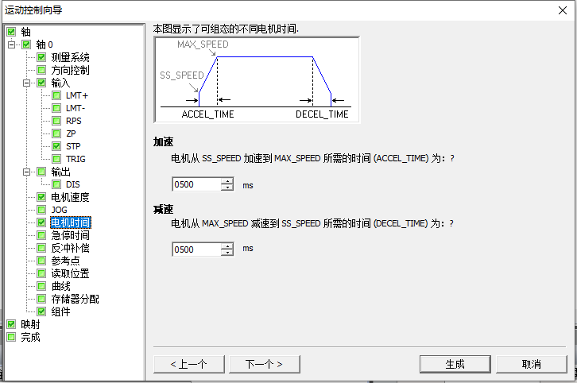
图4.17 设置加速和减速时间
（10）为配置分配存储区
为配置分配存储区的 VB内存地址如图4.18所示，本例设置为“VB2000~VB2092”，再单击“下一个”按钮。
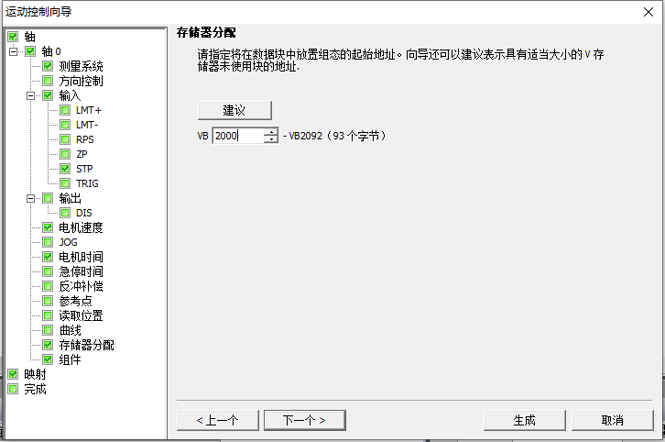
图4.18 分配存储区
（11）完成组态
单击下一个，产生I/O映射表，该映射表说明当I0.1接通时，运动将停止；Q0.0输出脉冲信号，Q0.2输出方向信号，单击[生成]完成组态，如图4.19。
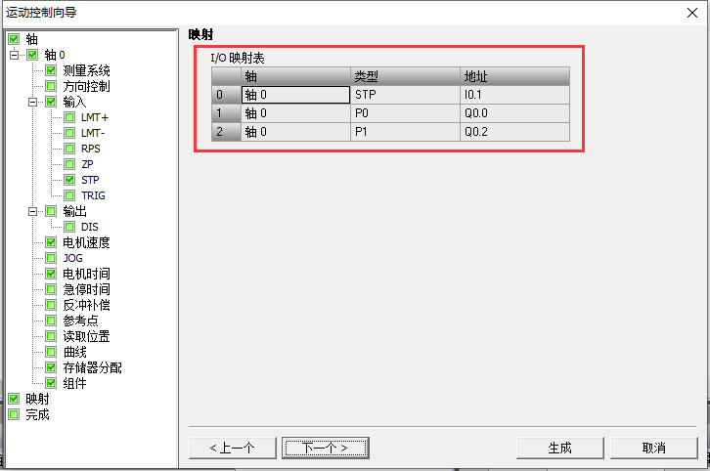
图4.19 I/O映射表
4. 完成硬件组态后，生成如图4.20所示的子程序，下面将SBR1（运动控制初始化）、SBR2（手动控制）、SBR3（轴的制动运动）进行介绍
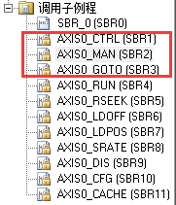
图4.20 生成的子程序
（1）AXISx_CTRL：（控制）启用和初始化运动轴，方法是自动命令运动轴，在每次CPU 更改为 RUN模式时，加载组态/包络表，每个运动轴使用此子例程一次，并确保程序会在每次扫描时调用此子例程。AXISx_CTRL子程序的参数见表4.1。
表4.1 AXISX_CTRL参数表
子程序 | 输入输出参数含义 | 数据类型
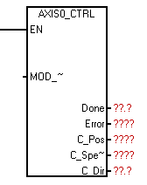 | EN:使能 | BOOL
 | MOD EN:参数必须开启，才能启用其它运动控制子例程向运动轴发送命令 | BOOL
 | Done:当完成任何一个子程序时，Done参数会开启 | BOOL
 | C_Pos:运动轴的当前位置。根据测量单位，该值是脉冲数(DINT)或工程单位数(REAL) | DINT/REAL
 | C_Speed :运动轴的当前速度。如果针对脉冲组态运动轴的测量系统，是一个DINT 数值，其中包含脉冲数/每秒。如果针对工程单位组态测量系统，是一个REAL数值，其中包含选择的工程单位数/每秒(REAL) | DINT/REAL
 | C_Dir:电动机的当前方向，0代表正向，1代表反向 | BOOL
 | Error:出错时返回错误代码 | BYTE
（2）AXISx_MAN:（手动模式）将运动轴置为手动模式。这允许电机按不同的速度运行，或沿正向或负向慢进。 您在同一时间仅能启用 RUN、JOG_P 或 JOG_N 输入之一。AXISx_MAN子程序的参数见表4.2。
表4.2 AXISx_MAN参数表
子程序 | 输入输出参数含义 | 数据类型
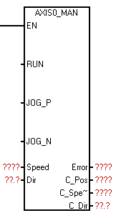 | EN:使能 | BOOL
 | RUN: 命令运动轴加速至指定的速度和方向 | BOOL
 | JOG_P: 点动正向旋转 | BOOL
 | JOG_N: 点动反向旋转 | BOOL
 | Speed: 决定启用 RUN 时的速度 | DINT/REAL
 | Dir: 确定当 RUN 启用时移动的方向 | BOOL
 | C_Pos:包含运动轴的当前位置 | DINT/REAL
 | C_Spe~:包含运动轴的当前速度 | DINT/REAL
 | C_Dir: 表示电机的当前方向，0为正向，1为反向 | BOOL
 | Error: 出错时返回错误代码 | BYTE
如果 JOG_P 或 JOG_N 参数保持启用的时间短于 0.5 秒，则运动轴将通过脉冲指示移动 JOG_INCREMENT 中指定的距离。 如果 JOG_P 或 JOG_N 参数保持启用的时间为 0.5 秒或更长，则运动轴将开始加速至指定的 JOG_SPEED
（3）AXISx_GOTO:其功能是命令运动轴转到所需位置，这个子程序提供绝对位移和相对位移⒉种模式。AXISx_GOTO子程序的参数见表4.3。
表4.3 AXISx_GOTO参数表
子程序 | 输入输出参数含义 | 数据类型
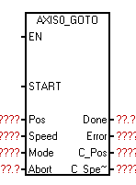 | EN:使能 | BOOL
 | START:开启 START向运动轴发出GOTO命令，应以脉冲方式开启 START参数 | BOOL
 | Pos:要移动的位置（绝对移动）或要移动的距离（相对移动）。 | DINT/REAL
 | Speed:确定该移动的最高速度。 | DINT/REAL
 | Mode:选择移动的类型。0代表绝对位置，1代表相对位置,2代表单速连续正向旋转，3代表单速连续反向旋转 | BYTE
 | Abort:命令位控模块停止当前轮廓并减速至电动机停止 | BOOL
 | Done:当完成任何一个子程序时，会开启 Done参数 | BOOL
 | Error:出错时返回错误代码 | BYTE
 | C_Pos:运动轴的当前位置。 | DINT/REAL
 | C_Speed :运动轴的当前速度。 | DINT/REAL
5. 编写程序
程序段1：用于初始化运动轴，当按下I0.2按钮时，PLC失去对步进电机的控制作用，状态输出M2.0，报警输出VB0，当前位置输出VD10，当前速度输出VD14，当前方向输出M2.1。
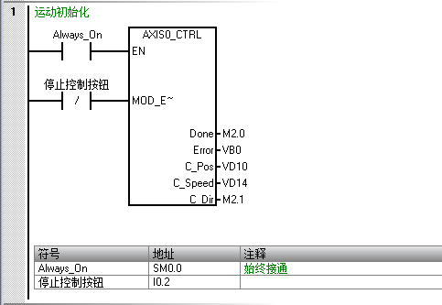
程序段2：AXIS0_GOTO为组态轴的运动执行程序块，当START接口接收到上升沿指令时，即启动轴运动到指定的位置。VD100存储轴的目标位置，VD200存储轴的运动速度，按下停止按钮I0.1时运动停止，到达指定位置后，Done输出1，保存在M0.1中。启动时滑块必须在原点。
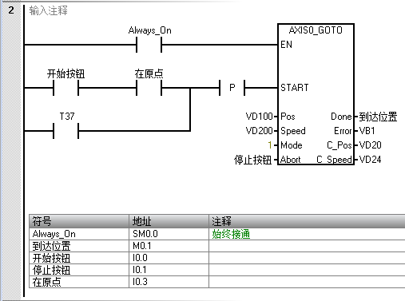
程序段3：当运动到指定位置时，设置一个标记M0.2
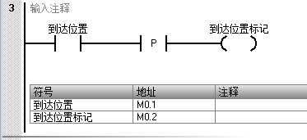
程序段4：当到达指定位置后，计数器+1，计数器到达2时自动复位，初始时计数器值为0，运动为正向，当第一次到达位置后，计数器值为1，即0为正向运动，1为反向运动
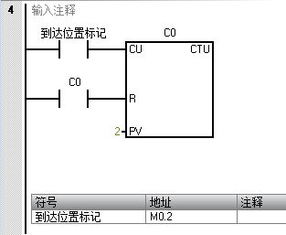
程序段5：根据程序段4介绍，正向运动时，分别将200.0和50.0传送到VD100和VD200，反向时，分别将-200.0和100.0传送到VD100和VD200，以更改速度和方向。使用MOV_R指令以传送REAL的数据。
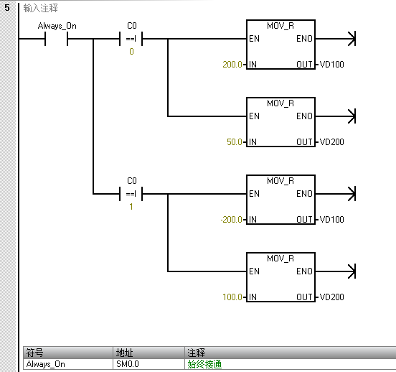
程序段6：当到达指定位置后，启动定时器延迟2s，当定时器计时到达后，程序段2中的T37触点接通，产生上升沿使运动开始。
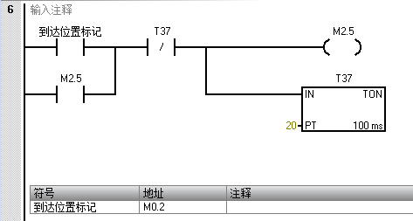

4.5 使用变频器进行多段速控制
（1）实验目的
1. 学习变频器的使用
2. 掌握用变频器获取电机的转速
（2）实验器材
PLC一台；24V DC电源； 变频器；三相异步电机；编码器；编程线缆1根，导线若干
（3）实验内容
利用台达变频器对三相异步电机进行多段速控制，通过触摸屏按钮来控制变频器输出不同的频率，调节电机转速。并利用PLC读取编码器数据，实时将电机速度显示在触摸屏上。
（4）实验步骤
1. I/O分配
输入 |  | 输出
I0.0 | 编码器OUTA | Q0.0 | 变频器启动
I0.1 | 编码器OUTB | Q0.1 | 频率1
 |  | Q0.2 | 频率2
HMI读取速度存储地址
VD100
2. 台达变频器多段速控制原理
通过变频器控制回路的M3、M4、M5端子组合可产生最多7段频率输出，如下表所示。通过PLC的3个输出端口分别控制M3、M4、M5端子，即可控制电机的转速变化。
表4.5.1 多段速控制指令
 | M3 | M4 | M5
第一段频率 | 1 | 0 | 0
第二段频率 | 0 | 1 | 0
第三段频率 | 1 | 1 | 0
第四段频率 | 0 | 0 | 1
第五段频率 | 1 | 0 | 1
第六段频率 | 0 | 1 | 1
第七段频率 | 1 | 1 | 1

3. 确定接线图。接线图参见图4.5.1，是变频驱动器多段速控制的接线图。
① 编码器需要24VDC供电，其输出线A相、B相分别接I0.0和I0.1（具体参见接线图右上角关于编码器的接线的说明，来源是编码器的铭牌）。
② 变频器接线：变频器采用22VAC供电，其R、S端子分别与总电源的L、N相接。变频器的U、V、W端子与三相电机的三相线U、V、W线头相接一一对应。
PLC的输出控制通过中间继电器转换，控制变频器的M0、M3、M4端子。由于本实验只进行3挡速度控制，因此M5端子悬空（不接），相当于0。

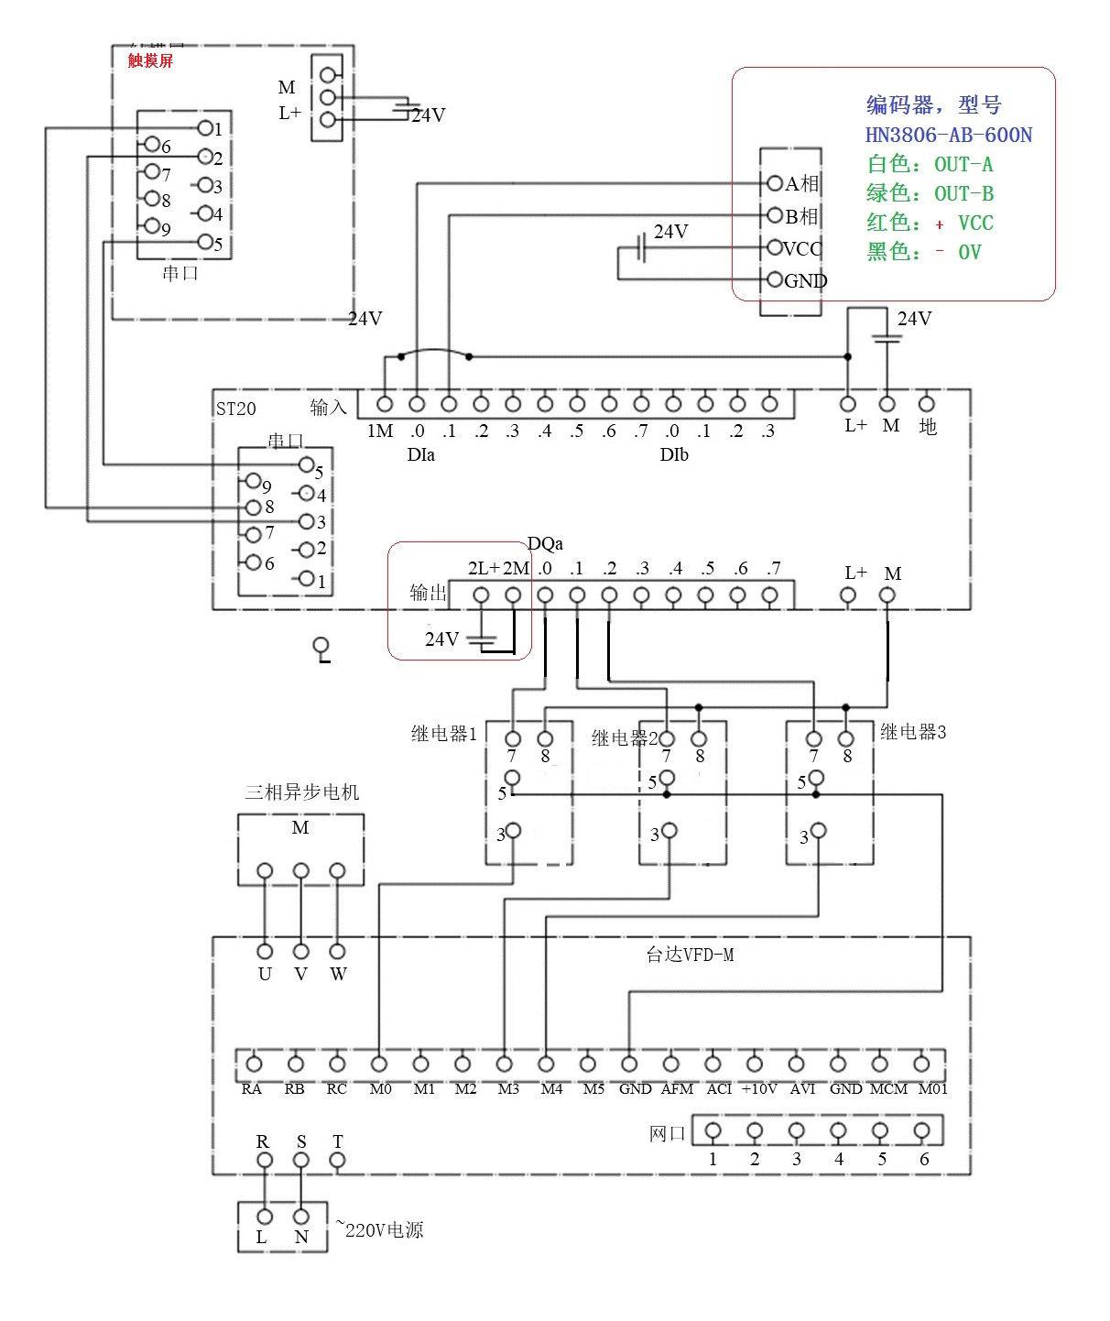

图4.5.1 多段速控制接线图
4. 变频器参数设置：
P00=00：主频率有数字操作器（旋钮）控制；
P01=01：运转指令由外部端子控制，变频驱动器的键盘STOP键有效；
P03=200：设置最高操作频率，即变频器不能输出超过这个设置的最高频率；
P38=00：设置多功能端子M0为正转/停止；
P40=06：设置多段速端子M3为多段速指令1；
P41=07：设置多段速端子M4为多段速指令2：
P17~P23：分别为第一段速至第七段速的频率设定，这里仅设置P17、P18和P19，即共设置三段频率输出。P20~P23设置为0。参见表4.5.1

表4.5.1 输出频率设置
参数 | 含义 | 可设置范围 | 设定值
P17 | 第一段频率设定 | 0~400.0Hz | 40Hz
P18 | 第二段频率设定 | 0~400.0Hz | 80Hz
P19 | 第三段频率设定 | 0~400.0Hz | 120Hz
P20 | 第四段频率设定 | 0~400.0Hz | 0
P21 | 第五段频率设定 | 0~400.0Hz | 0
P22 | 第六段频率设定 | 0~400.0Hz | 0
P23 | 第七段频率设定 | 0~400.0Hz | 0

5. 多段速PLC程序
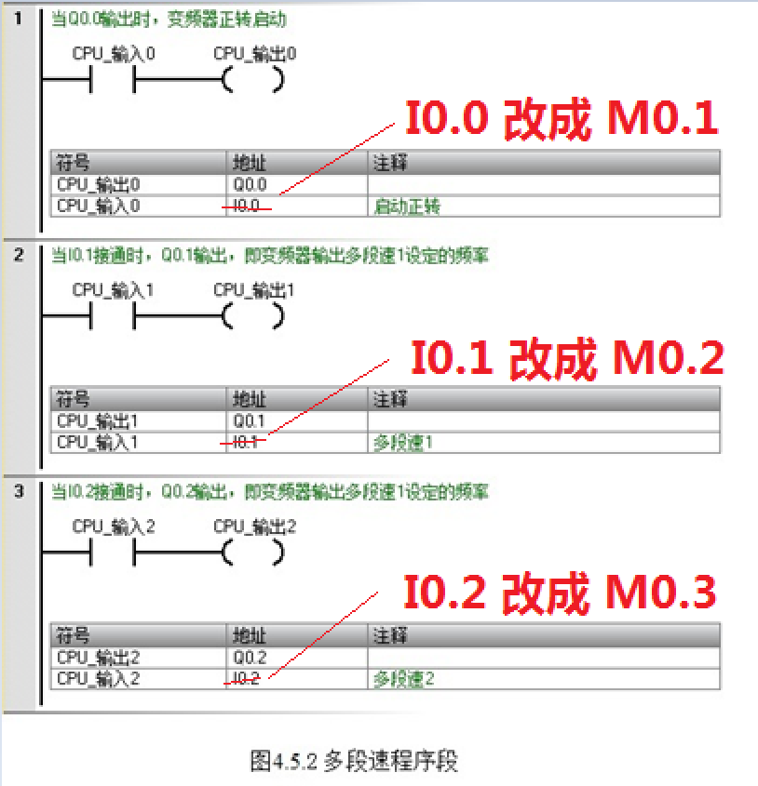
参考程序如下：
M0.1是电机启动；
M0.2接通输出第一段频率；
M0.3接通输出第二段频率；
M0.2和M0.3同时接通，输出第三段频率；

6. 利用编码器获得转速
PLC通过组态高速计数器来捕获编码器发出的高速脉冲，本实验台采用的编码器型号为600P，即编码器转动一圈，发出600个脉冲。以高速计数器HSC0的模式9为例，说明在STEP7中组态高速计数器的步骤为：
（1）定义计数器和模式
首先在工具栏中找到高速计数器，如图4.5.3 工具栏中的高速计数器所示。
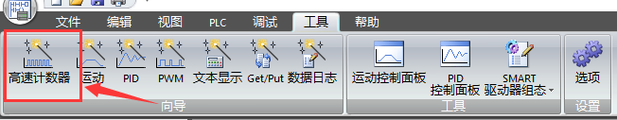
图4.5.3 工具栏中的高速计数器
（2）单击进入高速计数器向导，如下图4.5.4所示。在1处选择高速计数器HSC0，接着在2处“模式”选择为“9”。模式9 的含义是采用A/B相正交计数器，无启动输入，无复位输入。接线时将编码器的OUTA和 OUTB分别接在I0.0和I0.1即可。
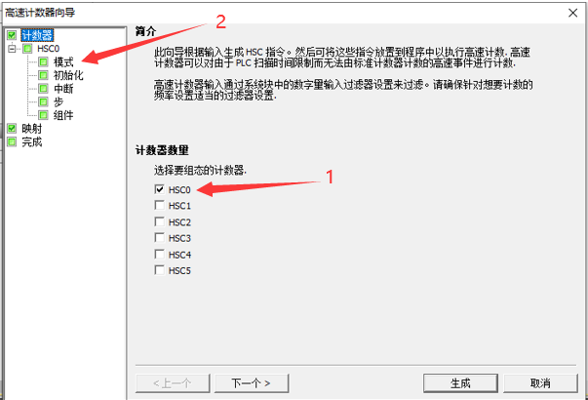
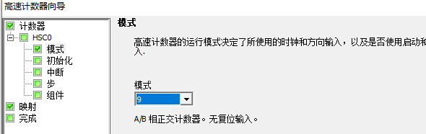
图4.5.4 高速计数器模式选择
（3）配置HSC初始化选项。这里将预设值设置为10000（如果不做中断，只需PV不等于CV即可）。将计数速率改为1×（1×表示一倍频率，即编码器发出多少个脉冲就计数多少个脉冲；4×表示4倍频率，即计数为发出脉冲的4倍），其他默认不变，如图5.5所示。
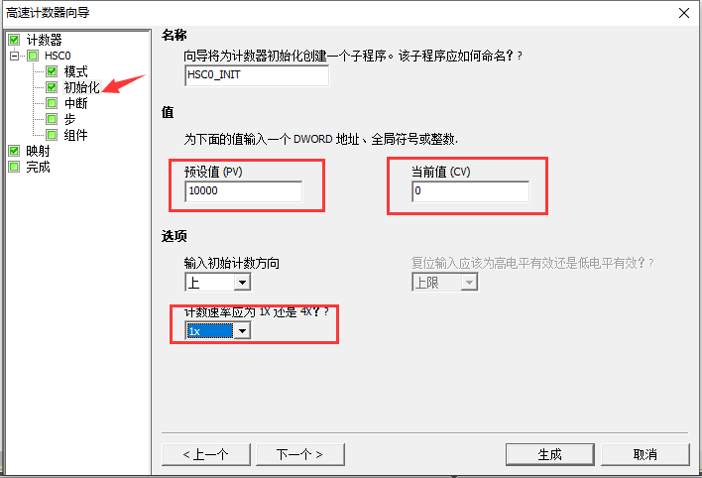
图4.5.5 HSC初始化设置
（4）配置HSC0的终中断，这里不设置中断，所有参数默认不变。
（5）一直点击“下一个”，直到配置完成，如图4.5.6可知，HSC0分配的输入端口为I0.0和I0.1，所以接线时应该将编码器的A、B相应分别接在这两个输入端子。
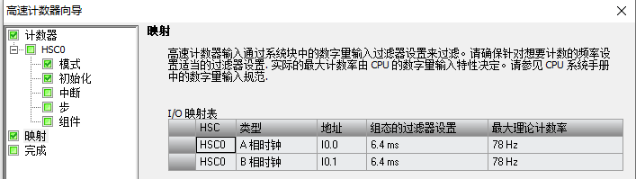
图4.5.6 映射
（6）配置完成后，点击“生成”，我们可以在子程序下面看见一个新建的子程序，名为HSC_INIT(SBR1)，这个即为配置好的高速计数器子程序。在程序块中也可以看见这个子程序，如图4.5.7所示。
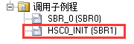 | 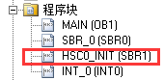
图4.5.7 生成的子程序

（7）打开这个子程序，如下图4.5.8所示。

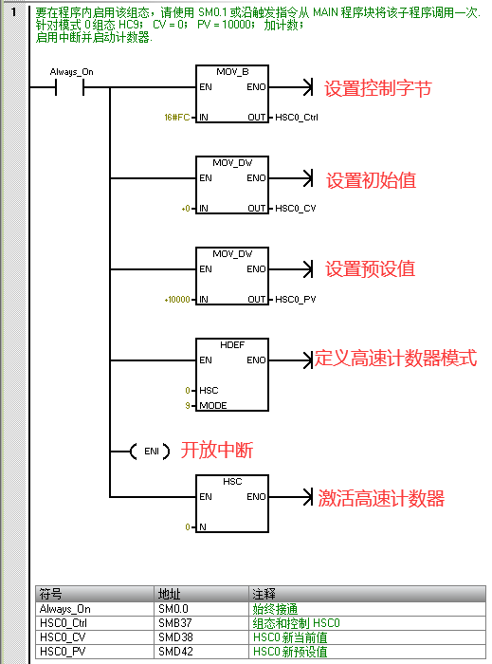
图4.5.8 HSC子程序

从程序中可以看出，使用HSC0时，当前值保存在SMD38寄存器，预设值保存在SMD42寄存器。如果要获得电机运行速度，就需要每秒钟或每分钟复位当前HSC当前值，即将0写入SMD38寄存器。

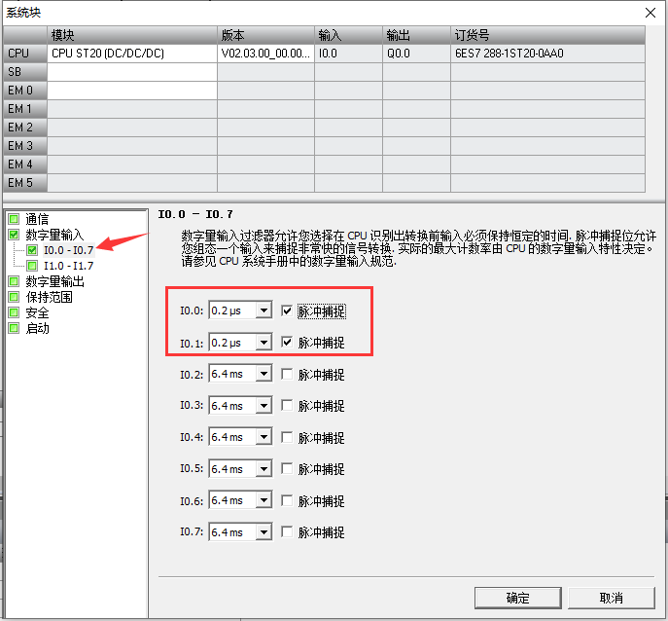
（8）将I0.0和I0.1的脉冲捕捉勾选，并修改滤波时间为0.2μs。如图4.5.9所示。
图4.5.9 设置脉冲捕捉

计算转速（r/min）的原理为：每隔0.5s（500ms）采样一次当前高数计数器的计数值，
转速 = CV/600*2*60=CV/5，
然后将0传送给HSC0_CV，将计数器复位，改变当前值后，需要更新高速计数器配置，即将特定的控制字节传送到HSC0_Ctrl，控制字节如图4.5.10所示。最后组态HSC0。
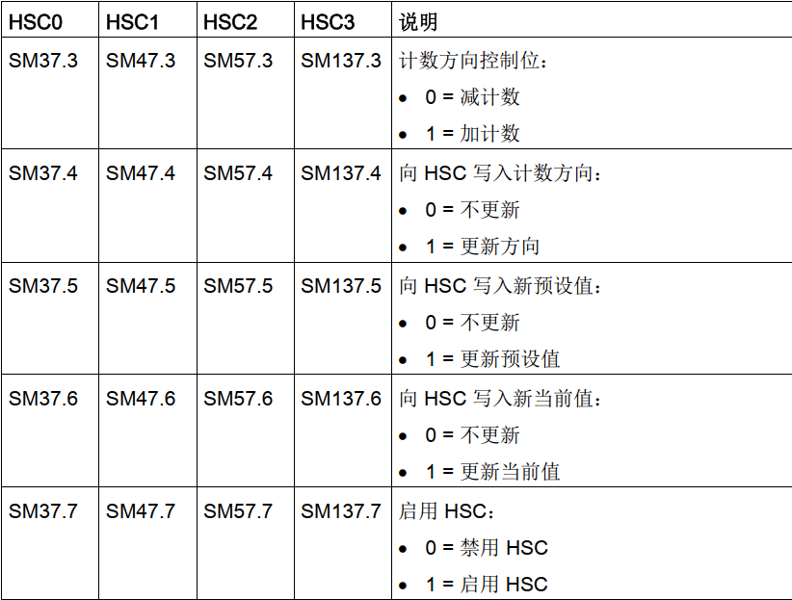
图4.5.10 控制字节
计算电机速度的PLC程序如下。
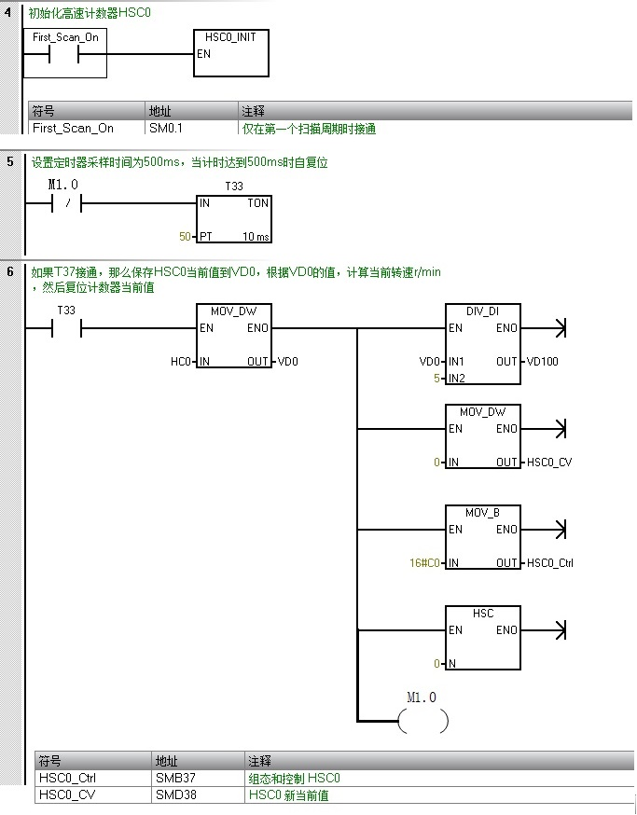
图4.5.11 计算电机速度程序
7. 触摸屏组态
触摸屏组态界面如图4.5.12所示。
图4.5.12三相异步电机多段速控制实验触摸屏界面
图4.5.12中，文本框设置可以参考温度测量实验，注意设置读取数据的格式。
三个按钮分别控制M0.1、M0.2和M0.3，将开关类型设置为切换型，三个指示灯分别显示M0.1、M0.2、M0.3的状态。
数值显示元件读取VD100的数值，格式为32-bit Signed，显示格式设置为小数点上6位，其中负号也占用一位。
8.分别下载程序至PLC和触摸屏中，连接RS485通信线，将PLC置运行状态。

I4.6 使用伺服驱动器进行伺服电机控制
（1）实验目的
1. 掌握伺服变频器的基本使用方法
2. 使用触摸屏修改PLC输出频率

（2）实验器材
PLC一台；24V DC电源； 伺服驱动器；伺服电机；编码器；编程线缆1根，导线若干

（3）实验内容
利用台达伺服驱动器位置控制模式，对伺服电机进行脉冲控制，包括速度控制和正反转控制，将伺服电机转速显示在触摸屏上，并使用触摸屏控制伺服电机的转速和方向。

实验要求：
1. 使用运动控制或者PWM完成对伺服电机的控制；
2. 通过触摸屏控制伺服电机的启停，通过调整输入脉冲周期，输入脉冲宽度调节伺服电机的转速。调节电子齿轮比也可以调节电机转速

（4）实验步骤：
1. I/O分配
使用触摸屏控制伺服电机启停，PLC无输入。输出为电机的转速和方向控制。
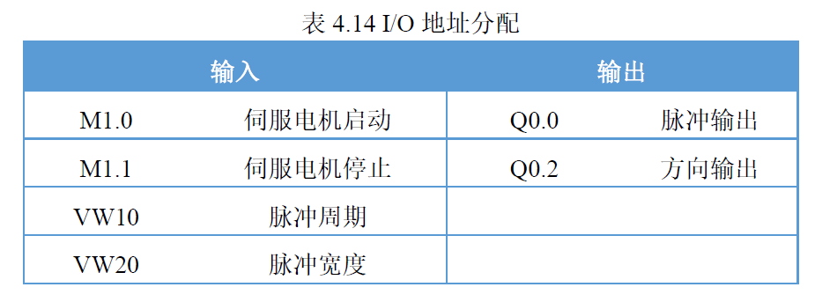
M1.2 反向按钮

2. 确定接线图（图4.6.1）
①伺服控制器电源接220VAC，其LlC和R端接电源L端; L2C和S接电源N端。
②伺服电机的3根线接驱动器U、V、W端。伺服电机的反馈线CN2与驱动器CN2相接。
③PLC的Q0.0、Q0.2 分别与控制器CN1的39/43端子相接，2M与CN1的9/14/35相接。

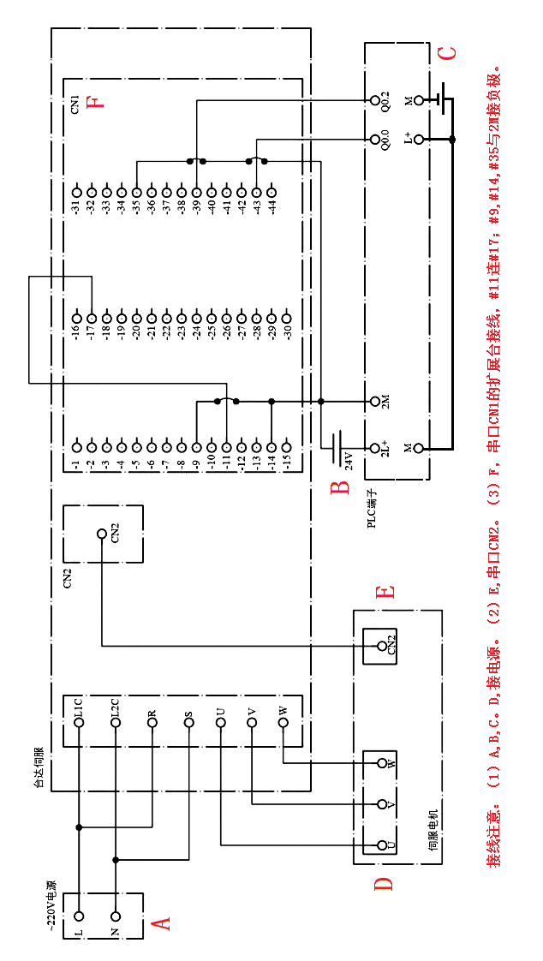
图4.6.1 伺服启动器接线图

3. 驱动器参数设置
P1-00：设置为2，脉冲+方向的控制模式；
P1-01：设置为0；
P1-44：电子齿轮比的分子，初始值16
P1-45：电子齿轮比的分母，初始值10（最小值）
电子齿轮比：即将PLC发送给伺服的脉冲数乘以“电子齿轮比”，用所得的结果与编码器的反馈脉冲数进行比较产生控制行为。若伺服电机转动缓慢，请调大电子齿轮比，参数设置对应P1-44和P1-45。
电子齿轮比分子含义：电机转动一圈所需的脉冲数；
电子齿轮比分母含义：在位置模式中电机转动一圈对应的位移；
如果报警AL009，那么可以检查电子齿轮比的数值是否过大!

4. 编写程序
利用驱动器对伺服电机进行位置控制，可参考利用PLC运动控制编写的控制步进电机程序，在PLC中用脉冲Q0.0+方向Q0.2方式进行编写程序。
这里介绍使用组态PWM（脉冲宽度调制输出）方式进行编程
①. 在工具栏[工具]页签中单击PWM，如图4.6.2，弹出图4.6.3，在中选择PWM0，显示图4.6.4，这里选择时基为毫秒，点击生成。
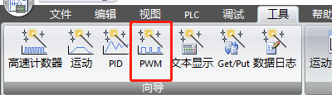
图4.6.2 选择PWM向导
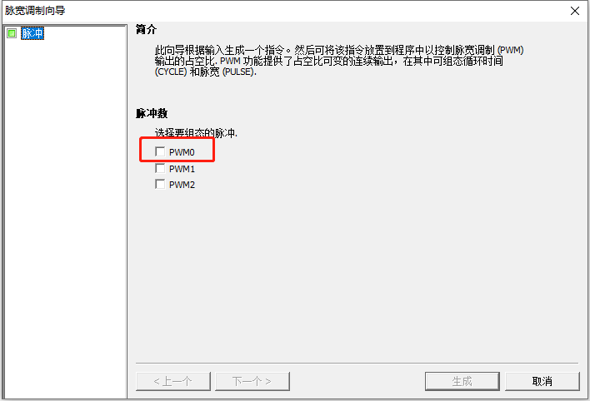
图4.6.3选择要组态的PWM
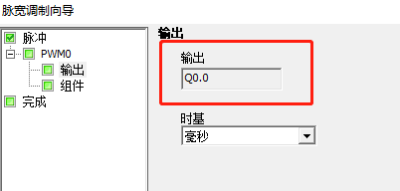
图4.6.4 PWM输出位置
②. 完成PWM配置后，在调用子程序中出现刚刚组态的PWM子程序。如错误!未找到引用源。。
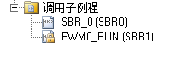
图4.6.5 PWM子程序
③. 编写PLC控制程序如下：
地址VW10为脉冲周期，单位为μs，地址VW20为脉冲宽度，单位μs，Error输出报警信息。
用M1.2控制电机转动方向，当M1.2断开，Q0.2复位，表示运动正向；M1.2接通，Q0.2置位，运动反向。
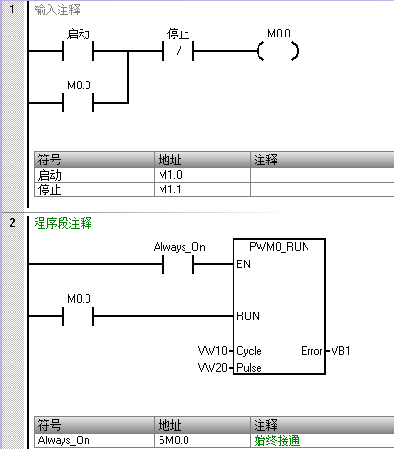
图4.6.5 程序段
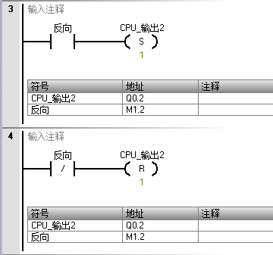

图4.6.6 程序段

5. 触摸屏程序编写
组态触摸屏界面如下图所示.
图4.6.7 伺服控制实验触摸屏界面

图4.6.7中元件1和2：是“数值”元件，可用作输入也可用作输出，设置方法如下图所示。以元件1“输入脉冲周期”为例，如图4.6.8所示，首先勾选[启用输入功能]，接着在下方PLC地址中填入相应地址VW10，在上方[格式]中设置资料格式为“l6-bit Unsigned”类型，否则数值不能正确的输入和显示。元件2的设置方法与此类似。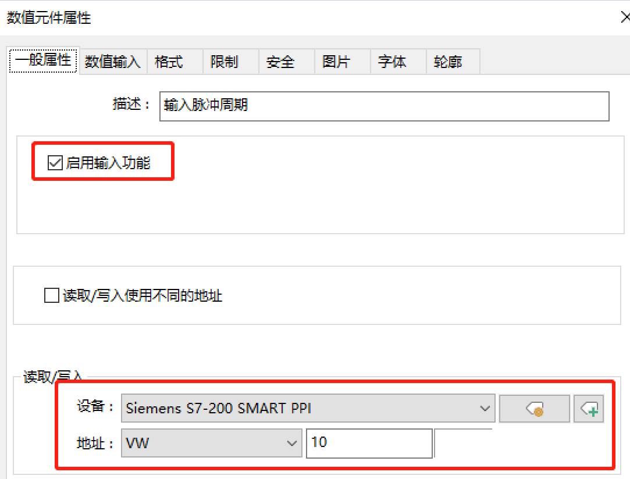
图4.6.8数值与原件设置
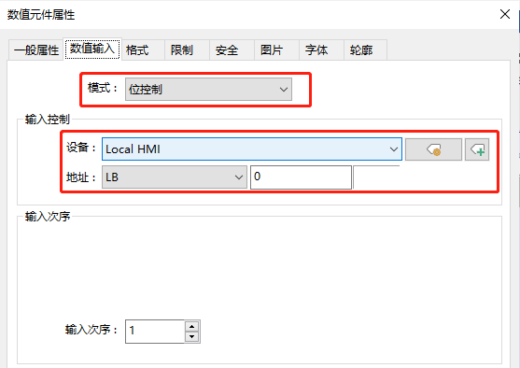
图4.6.9设置数值元件格式

图4.6.7伺服控制实验触摸屏界面中，按钮元件的设置方法在前面的实验中已有说明，这里的启动和停止按钮，分别控制PLC的M1.0和M1.1的位寄存器，类型为“复归型”；反向按钮控制PLC的M1.2，类型为“切换型”。
注意：ST20输出脉冲频率最大值为100kHz，所以脉冲周期不能小于l0μs。不再赘述。
6. 将编辑好的程序分别下载至PLC和HMI，将PLC置运行状态。

